**TAREA**

**PRIMER GRADO “A”**

1. ESCRIBI UNA PALABRA CON LAS SIGUIENTES LETRAS. LUEGO DIBUJA.

|  |  |  |
| --- | --- | --- |
| **M** | **P** | **S** |

|  |  |  |
| --- | --- | --- |
| **L** | **D** | **T** |

1. UNIR LOS NUMEROS Y FORMA LA FIGURA. LUEGO COLOREÁ.

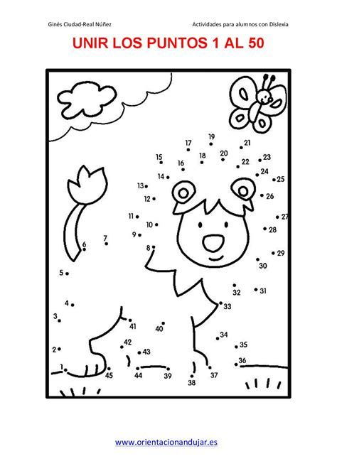

1. 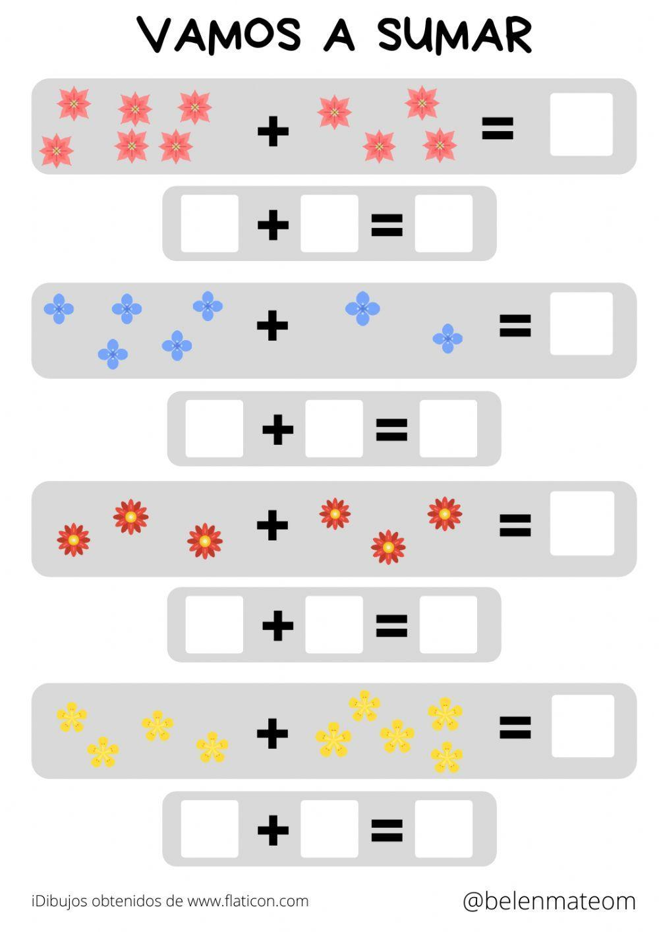RESOLVE: 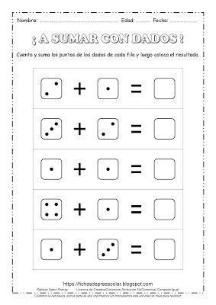

1. EN FAMILIA ESCRIBAN DOS ACCIONES PARA CUIDAR EL MEDIO AMBIENTE. LUEGO DIBUJA.

……………………………………………………………………………………………………………………………………

…………………………………………………………………………………………………………………………………….